Nama : Ryan Putra Pratama Agustin
NIM : 2024520007
Tugas Pendahuluan
- Bandingkan struktur data pada /posts/1 dan /users/1 di JSONPlaceholder. Jelaskan perbedaan field dan fungsinya.
- Struktur data /posts/1
Pada epoint :
https://jsonplaceholder.typicode.com/posts/1
terdapat 4 field utama :
Field | Contoh nilai | Fungsi
userId | 1 | Menunjukkan ID user yang membuat postingan
id | 1 | Menunjukkan ID unik dari postingan
title | sunt aut facere... | Menyimpan judul postingan
body | quia et suscipit... | Menyimpan isi atau konten postingan
Strukturnya relatif sederhana karena /posts/1 hanya berisi informasi mengenai satu postingan.

- Struktur data /users/1
Pada point :
https://jsonplaceholder.typicode.com/users/1
terdapat beberapa field utama :
Field | Contoh nilai | Fungsi
id | 1 | ID unik pengguna
name | Leanne Graham | Nama lengkap pengguna
username | Bret | Nama pengguna/username
email | Sincere@april.biz | Alamat email pengguna
address | {...} | Informasi alamat pengguna
phone | 1-770-736-8031 x56442 | Nomor telepon pengguna
website | hildegard.org | Website pengguna
company | {...} | Informasi perusahaan pengguna

- Perbedaan /posts/1 dan /users/1
Perbedaan utamanya adalah :
/posts/1 | /users/1
Menyimpan data postingan | Menyimpan data pengguna
Memiliki userId | Memiliki id sebagai ID pengguna
Memiliki title | Memiliki name dan username
Memiliki body | Memiliki email, phone, dan website
Struktur lebih sederhana | Struktur lebih kompleks
Berkaitan dengan user melalui userId | Menjadi identitas user melalui id

- Bandingkan struktur data pada /posts/1 dan /users/1 di JSONPlaceholder. Jelaskan perbedaan field dan fungsinya.
Jawaban :
Pada endpoint /posts, setiap data memiliki field id, userId, title, dan body. Field id digunakan sebagai identitas unik postingan, userId menunjukkan pengguna yang membuat postingan, title berisi judul, dan body berisi isi postingan.
Pada endpoint /users, setiap data pengguna memiliki field id, name, username, email, address, phone, website, dan company. Field id digunakan sebagai identitas unik pengguna, sedangkan field lainnya menyimpan informasi mengenai pengguna. address dan company memiliki struktur data tambahan di dalamnya.
Hubungan antara /users dan /posts dapat dilihat melalui users.id dan posts.userId. Satu user dapat memiliki beberapa post, sedangkan satu post berkaitan dengan satu user. Oleh karena itu, hubungan antara users dan posts dapat digambarkan sebagai relasi one-to-many (1:N).

Struktur data post mempunyai 4 field :
Field | Keterangan
id | Primary key/ID unik post
userId | ID user yang membuat post
title | Judul postingan
body | Isi postingan

Struktur Utamanya :
Field | Keterangan
id | Primary key/ID unik user
name | Nama lengkap user
username | Username
email | Email
address | Alamat user
phone | Nomor telepon
website | Website
company | Informasi perusahaan

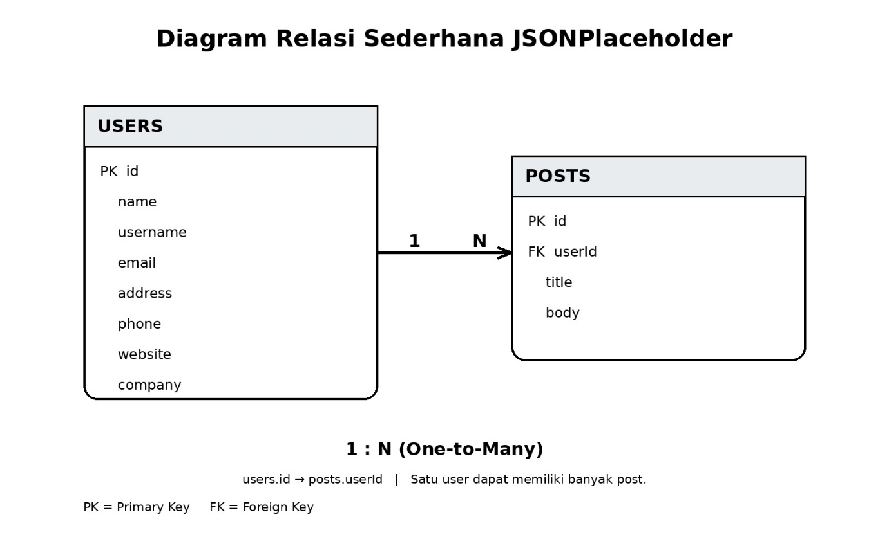
- Bandingkan struktur data pada /posts/1 dan /users/1 di JSONPlaceholder. Jelaskan perbedaan field dan fungsinya.
Jawaban :
Pada JSONPlaceholder, URL, method, dan data yang dikembalikan memiliki hubungan dalam menentukan operasi terhadap resource. URL /posts menunjukkan resource berupa kumpulan postingan, sedangkan /posts/1 menunjukkan satu postingan dengan ID 1. Method GET digunakan untuk mengambil data, POST digunakan untuk membuat data baru, PUT digunakan untuk mengganti data, PATCH digunakan untuk mengubah sebagian data, dan DELETE digunakan untuk menghapus data. GET /posts mengembalikan array yang berisi banyak post, sedangkan GET /posts/1 mengembalikan satu objek post. Untuk method POST, PUT, PATCH, dan DELETE, JSONPlaceholder hanya mensimulasikan perubahan sehingga data tidak tersimpan secara permanen.

Ringkasan :
URL | Method | Fungsi | Bentuk Data/Respons
/posts | GET | Mengambil semua post | Array
/posts/1 | GET | Mengambil post ID 1 | Object
/posts | POST | Membuat post | Object hasil simulasi
/posts/1 | PUT | Mengganti post ID 1 | Object hasil simulasi
/posts/1 | PATCH | Mengubah sebagian post ID 1 | Object hasil simulasi
/posts/1 | DELETE | Menghapus post ID 1 | Respons penghapusan

- Bandingkan struktur data pada /posts/1 dan /users/1 di JSONPlaceholder. Jelaskan perbedaan field dan fungsinya.
Jawaban :
Penggunaan /posts/1 dan /posts?userId=1 memiliki perbedaan pada cara menentukan data yang dicari. /posts/1 digunakan untuk mengambil satu postingan berdasarkan ID postingan, sehingga hasilnya berupa satu objek dengan id bernilai 1. Sedangkan /posts?userId=1 digunakan untuk memfilter postingan berdasarkan userId bernilai 1, sehingga hasilnya berupa array yang berisi beberapa postingan milik user tersebut. Dengan demikian, /posts/1 menggunakan parameter pada path untuk mengambil resource tertentu, seda ngkan ?userId=1 menggunakan query parameter untuk melakukan penyaringan data.

Perbandingan :
/posts/1 | /posts?userId=1
Menggunakan ID pada URL | Menggunakan query parameter
Mencari post berdasarkan id | Memfilter post berdasarkan userId
Menghasilkan satu post | Menghasilkan beberapa post
Hasil berupa object | Hasil berupa array
1 = ID post | 1 = ID user

- Bandingkan struktur data pada /posts/1 dan /users/1 di JSONPlaceholder. Jelaskan perbedaan field dan fungsinya.
JSONPlaceholder menyediakan beberapa HTTP method untuk melakukan operasi terhadap resource seperti /posts.
Method | Contoh URL | Fungsi | Status Code |  | Perubahan Data
GET | /posts/1 | Mengambil data |  | 200 OK | Tidak mengubah data
POST | /posts | Membuat data baru |  | 201 Created | Simulasi penambahan
PUT | /posts/1 | Mengganti seluruh data |  | 200 OK | Simulasi perubahan
PATCH | /posts/1 | Mengubah sebagian data |  | 200 OK | Simulasi perubahan sebagian
DELETE | /posts/1 | Menghapus data |  | 200 OK | Simulasi penghapusan

GET, POST, PUT, PATCH, dan DELETE memiliki fungsi yang berbeda dalam JSONPlaceholder. GET digunakan untuk mengambil data dan umumnya menghasilkan status 200 OK tanpa mengubah data. POST digunakan untuk membuat data baru dan menghasilkan status 201 Created, tetapi perubahan hanya bersifat simulasi. PUT digunakan untuk mengganti keseluruhan data dan biasanya menghasilkan 200 OK, sedangkan PATCH digunakan untuk mengubah sebagian data dan juga menghasilkan 200 OK. DELETE digunakan untuk menghapus data dan JSONPlaceholder memberikan respons keberhasilan, tetapi perubahan tidak disimpan secara permanen karena JSONPlaceholder merupakan API simulasi.

